**AJAKAN TLAYTMAS** 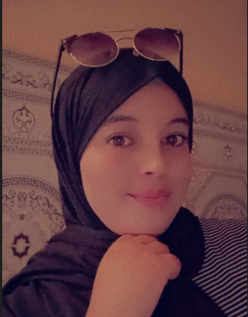 Hay El Hassani Db Rouda N 10 BIS

MARRAKECH

0618481463

Email: [ajakansalma9@gmail.com](mailto:ajakansalma9@gmail.com)

**Langue:** Français, Arabe, Berbère.

**Compétences informatiques:** Word, Excel, PowerPoint.

**L’EXPERIENCE PROFESSIONNELLE**:

* 1 ANS : **stage aide-soignante, école prive ERRAID**

**MARRAKECH**

* les moniteurs éducateurs
* les ambulanciers
* les auxiliaires de vie sociale
* les anesthésistes
* les manipulateurs radio
* les aides médico-psychologiques
* 3 mois :  **stage reanimation et medecine, hopital sidi hssain bennaceur OUARZAZATE**
* Acceuillir le malade et l’installer confortablement
* Maitriser les constantes et literie
* Pratiqueer les soins preventifs des escarres
* 6 mois : **stage aide-soignante, hopital IBN ZOHR**

**MARRAKECH**

* Maitriser les injections : injection sous cutanee, injection intradermique,
* Maitriser du prelevement
* Maitriser de la voie veineuse
* Électrocardiogramme (ECG)
* 2mois : **stage aide-soignante, centre de sante CASTOR**

**MARRAKECH**

* Assister le patient pour s’habiller et se deshabiller
* Surveillance le patient pendant le traitement
* Preparer le dossier du malade
* Expliquer au patient l’hygiene corporelle et vestimentaire et son importance

**FORMATION :**

**2022:** Attestation en informatique bureautique

**2018\2019:** diplôme infirmière aide-soignante

**2017\2018:** 3 année cycle collégiale

**QUALITE PERSONNELES:**

Esprit d’equipe.

Dynamique.

Bonne presentation.

Serieux.

Creative.